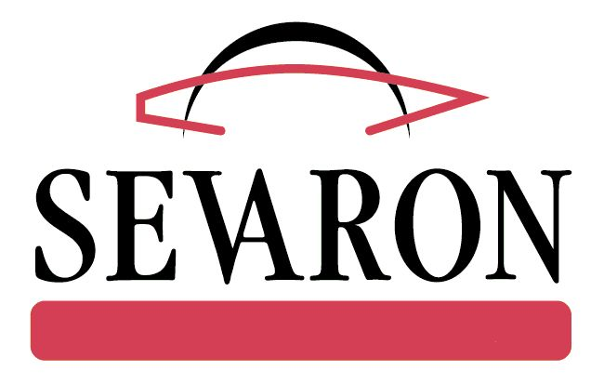

Sanitační plán pro chov prasat

Stáje pro prasnice:

PORODNY: mezi turnusy

- Mechanická očista, namáčení vodou – spotřeba 1,5 l/m²
- Aplikace detergentu Biosolve Plus pěnovací lancetou při nízkém tlaku 20 barů v koncentraci 0,5-1 % a se spotřebou 250 ml/1m².
- Po 20 – 60 minutách působení detergentu provedeme mytí tlakovou vodou a oplach. Mytí provádíme při tlaku 160 barů a vysokém průtoku 20-40l/min. Průtok je důležitější než tlak.
- Za 1-5 hodin po oplachu provedeme aplikaci 1% roztoku Virkon S postřikem 250 ml/m². Dezinfekci provádíme při nízkém tlaku 20 barů a optimální průtok je 15l/min. Tryska by měla vytvářet placatý (vějířovitý) proud.
- Březí prasnice před přesunem na porodnu omýt a zdezinfikovat povrch těla 0,5% roztokem přípravku Virkon S
- 24-48 hodin před naskladněním prasnic na porodnu provést prostorovou dezinfekci fogováním (4% Virkon S)

za přítomnosti zvířat

- 1 x týdně fogování (0,5% Virkon S) první fogování provést po ukončení porodů

JALOVÉ A BŘEZÍ:

- Mechanická očista, namáčení vodou – spotřeba 1,5 l/m²
- Aplikace detergentu Biosolve Plus pěnovací lancetou při nízkém tlaku 20 barů v koncentraci 0,5-1 % a se spotřebou 250 ml/1m².
- Po 20 – 60 minutách působení detergentu provedeme mytí tlakovou vodou a oplach. Mytí provádíme při tlaku 160 barů a vysokém průtoku 20-40l/min. Průtok je důležitější než tlak.
- Za 1-5 hodin po oplachu provedeme aplikaci 1% roztoku Virkon S postřikem 250 ml/m². Dezinfekci provádíme při nízkém tlaku 20 barů a optimální průtok je 15l/min. Tryska by měla vytvářet placatý (vějířovitý) proud.

Stáje pro selata:

PŘEDVÝKRM: mezi turnusy

- Mechanická očista, namáčení vodou – spotřeba 1,5 l/m²
- Aplikace detergentu Biosolve Plus pěnovací lancetou při nízkém tlaku 20 barů v koncentraci 0,5-1 % a se spotřebou 250 ml/1m².
- Po 20 – 60 minutách působení detergentu provedeme mytí tlakovou vodou a oplach. Mytí provádíme při tlaku 160 barů a vysokém průtoku 20-40l/min. Průtok je důležitější než tlak.
- Za 1-5 hodin po oplachu provedeme aplikaci 1% roztoku Virkon S nebo Viroshield postřikem 250 ml/m². Dezinfekci provádíme při nízkém tlaku 20 barů a optimální průtok je 15l/min. Tryska by měla vytvářet placatý (vějířovitý) proud.
- 24-48 hodin před naskladněním selat provést prostorovou dezinfekci fogováním (4% Virkon S)

za přítomnosti zvířat

- 1 x týdně fogování (0,5% Virkon S)

Dezinfekce napájecího systému a vody:
Aplikace přípravku Virkon S v 0,5% koncentraci. Naplnit systém dezinfekčním roztokem, nechat minimálně 1 hodinu působit a propláchnout.
Dezinfekce vody k napájení aplikací přípravku Virkon S v 0,1% koncentraci – takto ošetřenou vodu mohou zvířata pít.

Dezinfekce rukou personálu:

Po umytí nanést na suchou pokožku dezinfekci, rozetřít a nechat zaschnout.

Dezinfekční bariéry pro dezinfekci obuvi mezi sekcemi:
1% roztok Virkon S (nebo 1% roztok Virophor) po dobu 5-7 dní, v případě silného znečištění vyměnit ihned.

Dezinfekční bariéry pro vozidla na vstupu do chovu:
1% roztok Virophor po dobu 5-7 dní, v případě silného znečištění vyměnit ihned.

Plynování zásobníků krmiva (sil):

Aplikace přípravku Fumagri HA 1 x za 3 měsíce.

Pravidelné provádění účinné dezinsekce:

Přípravek Agita nebo Slurry flies

Pravidelné provádění účinné deratizace.

